BÀI VIẾT VỀ GƯƠNG NGƯỜI TỐT VIỆC TỐT
Cô giáo Đào Thị Khanh trường THCS Phúc Đồng –
Tấm gương “ Người tốt việc tốt ” tâm huyết với nghề
Trong cuộc sống hiện đại ngày nay, vai trò, vị trí của người phụ nữ luôn được tôn vinh và khẳng định rõ rệt. Ở mọi lĩnh vực, ngành nghề, người phụ nữ đã thật sự tỏa sáng. Với cán bộ, giáo viên trong ngành giáo dục, họ tỏa sáng không phải vì những gì thật cao siêu, to tát, mà họ tỏa sáng chính từ đạo đức lối sống, từ sự nhiệt huyết trong từng giờ lên lớp của mình để truyền dạy cho các thế hệ học trò. Đó chính là tấm gương cô giáo Đào Thị Khanh– GV trường THCS Phúc Đồng với thành tích đạt danh hiệu “Giỏi việc trường – đảm việc nhà”, Chiến sĩ thi đua cấp cơ sở, giáo viên dạy giỏi cấp Quận, sáng kiến kinh nghiệm cấp Quận, nhiệt tình trong chuyên môn, có học sinh giỏi đạt giải ba cấp Quận bộ môn Lịch sử, là tổ trưởng tổ Xã hội là một người như vậy.
Là một người con sinh ra và lớn trên mảnh đất Long Biên, Hà Nội giàu truyền thống lịch sử, từ khi còn ngồi trên ghế nhà trường phổ thông cô Khanh đã có ước mơ thật giản dị, ước mơ được truyền đạt kiến thức cho bầy em nhỏ - làm cô giáo dạy Lịch sử. Ngay khi học xong THPT, cô đã theo học ngành sư phạm, chuyên ngành lịch sử - giáo dục công dân tại trường Cao đẳng Sư phạm Hà Nội. Uớc mơ ngày nào của cô nữ sinh cấp ba đã trở thành hiện thực khi cô được nhận công tác và chính thức là giáo viên của trường THCS Phúc Đồng. Trong những năm mới về trường, mặc dù điều kiện gia đình còn khó khăn, cơ sở vật chất của trường lúc đó còn thiếu thốn, cô giáo trẻ Đào Thị Khanh vẫn ngày ngày đến trường miệt mài với từng trang giáo án, say sưa với từng giờ giảng, tự mày mò làm nhiều đồ dùng trực quan để truyền đạt kiến thức cho các em học sinh. Vì vậy mà học trò của cô lúc nào cũng hào hứng, mong đợi những tiết dạy của cô giáo và luôn dành cho cô những tình cảm trìu mến. Và cứ thế, cứ thế, với lòng yêu nghề, mến trẻ cùng với nhiệt huyết của tuổi trẻ, tinh thần không ngừng học hỏi, cô giáo Khanh đã dần khẳng định mình ngày càng rõ nét trong công tác chủ nhiệm cũng như giảng dạy chuyên môn. Cô đã nhiều năm liền là lao động tiên tiến, đã ba lần được danh hiệu Chiến sĩ thi đua cấp cơ sở, đạt giải ba trong cuộc thi giáo viên giỏi bộ môn Lịch sử cấp Quận.
Với đức tính giản dị, ham học hỏi, luôn cảm thấy không bao giờ thoả mãn với chính mình, cô đã luôn tự nghiên cứu, bồi dưỡng chuyên môn để nâng cao chất lượng giảng dạy. Trong nhiều năm giảng dạy cô được nhà trường giao nhiệm vụ tham gia bồi dưỡng đội tuyển học sinh giỏi môn Lịch sử. Với những kiến thức đã học trong trường sư phạm, từ thực tế giảng dạy, cô luôn đổi mới phương pháp dạy, tìm cách truyền đạt hiệu quả nhất cho học sinh. Mỗi bài giảng của cô là một điều mới lạ, hấp dẫn làm cho các em yêu thích các môn học hơn. Phương pháp của cô là thông qua các trò chơi, bài tập giúp các em hệ thống kiến thức cơ bản và tập trung vào rèn kỹ năng, đặc biệt là kiểm tra theo dõi sát sao việc học tập hàng ngày của các em. Cô luôn thấu hiểu tâm lí, tính cách từng học trò của mình nên có các biện pháp phù hợp khiến những em nhút nhát thì mạnh dạn hơn, những em đã mạnh dạn thì phát huy hết năng lực của mình. Chính từ suy nghĩ “Một giáo viên giỏi không chỉ dạy bằng kiến thức mà còn có tình yêu với học trò ”, cô đã động viên kịp thời, thúc đẩy niềm say mê học tập của học sinh. Kết quả đội học sinh giỏi môn Sử của trường do cô phụ trách luôn đạt giải cao, đứng thứ nhất, thứ nhì, ba trong kỳ thi của Quận.
Là một giáo viên có năng lực, một người Tổ trưởng chuyên môn mẫu mực, cô Đào Thị Khanh luôn nhiệt tình trong công tác bồi dưỡng, giúp đỡ đồng nghiệp, nhất là những giáo viên trẻ, mới vào nghề, tạo mối đoàn kết trong tổ. Những kinh nghiệm giảng dạy của cô được thể hiện trong các sáng kiến kinh nghiệm hàng năm và được nhà trường, quận đánh giá cao. Đặc biệt, các sáng kiến đó được phổ biến, áp dụng rộng rãi trong trường giúp các giáo viên có thêm nguồn tư liệu phục vụ giảng dạy. Cô cũng là một trong những giáo viên cốt cán bộ môn Lịch sử của Quận Long Biên.
Là giáo viên chủ nhiệm lớp 9, cô luôn quan tâm sát sao đến lớp, nắm rõ từng hoàn cảnh học sinh đặc biệt là những em có hoàn cảnh khó khăn. Ngoài việc học và đọc thêm những kiến thức trong sách vở, trao đổi cùng đồng nghiệp, cô Khanh còn thường xuyên tìm hiểu học hỏi thêm những kiến thức trong thực tiễn cuộc sống để có những bài giảng hay và hấp dẫn. Vì vậy mỗi khi được dự tiết dạy của cô, giáo viên lại có dịp được học hỏi rất nhiều về chuyên môn cũng như những nghiệp vụ sư phạm trong giảng dạy.
Ngoài công việc chuyên môn, cô Đào Thị Khanh còn tích cực tham gia mọi hoạt động của nhà trường. Là thành viên của công đoàn, cô luôn nhiệt tình, hăng hái tham gia các hoạt động của công đoàn và nhà trường. Cô luôn có những kế hoạch cho tổ một cách kịp thời, cụ thể, luôn có những ý kiến tham mưu đề xuất cùng BGH nhà trường trong các phong trào thi đua, hội thi Giáo viên giỏi đạt kết quả tốt. Trong trường, cô luôn được đồng nghiệp quý mến nhờ tính cách thẳng thắn, chính trực, thân thiện, cởi mở, luôn quan tâm và sẵn sàng chia sẻ, giúp đỡ mọi người.
Không chỉ giỏi việc trường, tích cực tham gia công tác xã hội, cô giáo Đào Thị Khanh còn là người vợ đảm đang, người mẹ mẫu mực trong gia đình, cùng chồng chăm sóc con trai và con gái chăm ngoan học giỏi. Đến nay, con gái của cô đã là học sinh lớp 4 luôn đạt danh hiệu học sinh xuất sắc, cậu con trai thứ hai học mầm non. Hai con của cô đều chăm ngoan và khỏe mạnh.
Trong đội ngũ cán bộ, giáo viên tiêu biểu của trường THCS Phúc Đồng thì cô giáo Đào Thị Khanh xứng đáng là một tấm gương sáng, tấm gương đạo đức hết lòng vì sự nghiệp trồng người vì thế hệ tương lai được bạn bè đồng nghiệp quý mến, phụ huynh tin tưởng, học sinh yêu quý và kính trọng.
Một số hình ảnh của cô trong công tác giảng dạy tại nhà trường:

Cô giáo Đào Thị Khanh bên học trò lớp chủ nhiệm và đồng nghiệp
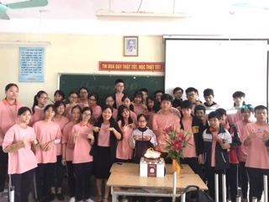

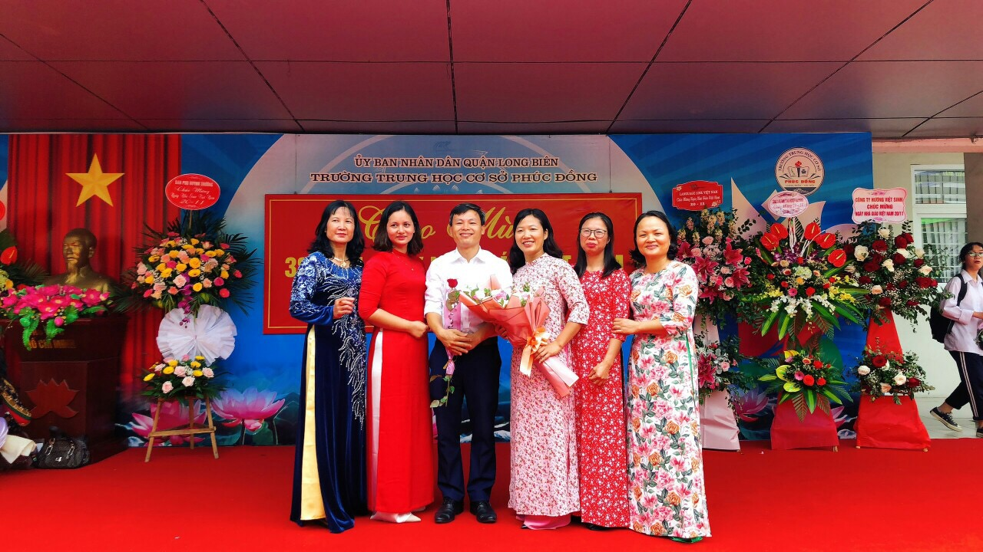
Tác giả: Nguyễn Thị Thu Hoài

